Тест по теме «Изобретения XIX – XX века»
ФИ________________________________________ «___»__________2014г.

- Первый русский пароход назывался:
А) «Елизавета»
Б) «Екатерина»
В) «Пётр I»
2. Рабочий артели, тянувший на ремнях баржи по реке:
А) крестьянин
Б) баржовник
В) бурлак
3. Рельсовая дорога, по которой упряжка лошадей тянула вагончик с пассажирами:
А) конка
Б) трамвай
В) карета
4. Соедини изображение летательного аппарата с его названием:
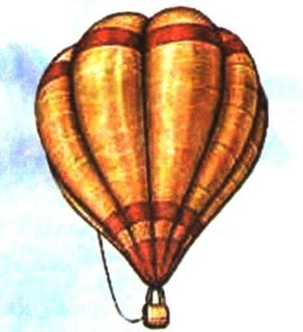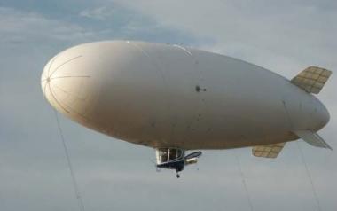
дирижабль

самолёт

аэроплан

аэростат

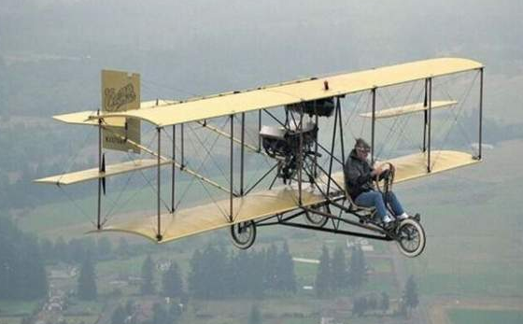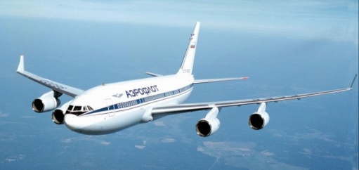

5. Кто есть кто? Укажи стрелкой.
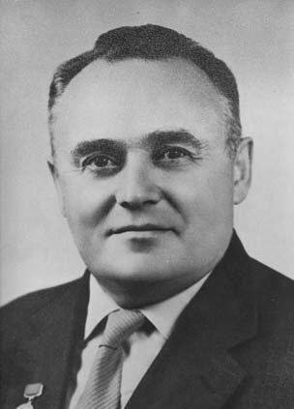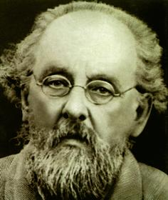
Конструктор ракетно-космических систем
Изобретатель, основоположник космонавтики
С. П. Королёв К.Э. Циолковский

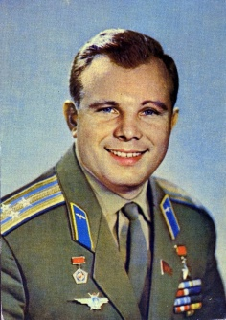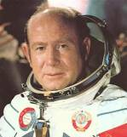
Первый человек, полетевший в космос
Первый человек в открытом космосе
Ю.А. Гагарин А.А. Леонов

